# 《守夜人》项目计划书

## 项目概述

故事发生在生化大战后的城市，大部分人与动物被病毒感染变异成了危险的嗜血生物。变异生物有畏光性，只能在夜晚出现。幸存者们发现了一个营地，固守此处成了他们生存下去的最后希望。每当夜幕降临，被挑选出的4名守夜人整装待发，准备迎接一个个危险的黑夜。。。。。。

玩家需要在守夜人中选出4名组成小队，配合营地设施，防御黑暗中的敌人的一波又一波进攻

**关键词：RPG 塔防 守夜人 黑暗 变异生物 营地 设施**

* **首选命名：守夜人**

名字直观地表明游戏为塔防类型并点名了故事背景

* **备选命名：营地守卫 厄夜守卫**
* **游戏类型：塔防RPG**

融合了升级，装备，技能，设施等RPG要素的塔防游戏

* **游戏背景：科幻**

以冷兵器与枪械为主要元素，融合了末世，恐怖，二次元等元素的科幻题材背景

* **美术风格：简约像素风格**

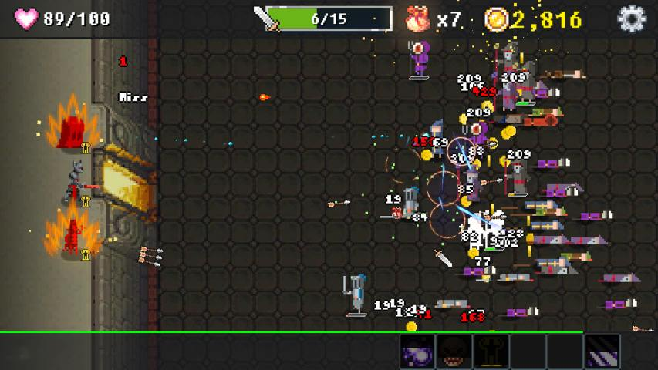

## 系统概述

* **战斗系统**

战场配置——玩家最多可以上场4名守夜人

每位守夜人有1个可以主动释放的蓄力技能

每位守夜人有3个常驻的被动技能

每位守夜人有1个基础武器，基础武器无弹药限制

每位守夜人有3个道具栏，可以放置捡来的武器与道具，有弹药限制

每位守夜人有3个装备栏

玩家需要防守1座营地

营地有5个设施栏，可以放置设施辅助战斗

每种设施可能占据多个设施栏

每一关有特定数量的敌人

每一关最多有1名BOSS

战斗流程——玩家选择初始难度，后续难度在此基础上递增

初始难度决定金币收益与掉落物品品质区间

关卡开始，每个关卡有固定时间，随着时间从上方刷新敌人

时间临近结束，刷新频率变大

玩家控制守夜人与设施与敌人战斗

关卡失败进入结算，根据进度结算最终收益

关卡胜利，进入整备阶段，玩玩家可以更换武器道具，使用道具

选择结束战斗进入结算

选择继续进入关卡开始，难度提升

胜负条件——消灭所有敌人当前关卡胜利

守夜人全部阵亡则关卡失败

有敌人突破营地防御越过屏幕最下方则关卡失败

行动规则——敌人从上方向最下方营地移动

守夜人可以阻挡在敌人行动

敌人自动攻击范围内的守夜人

守夜人自动使用当前武器攻击范围内的敌人

守夜人技能自动蓄力，蓄力满后可以使用

营地设施自动蓄力，蓄力满后可以使用

敌人hp降为0阵亡，概率掉落武器道具

守夜人hp降为0阵亡无法继续进行当前战斗

营地围栏HP降为0消失，无法阻挡敌人前进

控制规则——拖拽守夜人移动位置

拖拽守夜人到武器道具位置且有空闲道具栏，捡起物品

按住道具栏图标显示攻击范围，在图标外松手取消，在图标内更换

按住守卫技能图标显示范围，在图标外松手取消释放，在图标内则使用

使用设施技能同理

* **升级系统**

职业系统——游戏中有多种不同职业的守夜人

职业大致分为3类，近战，远程与辅助

每个职业有独特的外观，技能与擅长使用的武器道具

难度升级——共有多个起始难度选择

击败守关boss解锁更高的起始难度

单次游戏难度随着关卡数上升

掉落升级——每个起始难度掉落武器道具随机，装备品质区间固定

随着完成关卡数增加掉落金币数量与装备区间内品质

随着难度提升增加经验获得

等级升级——守夜人有等级与星级2个可升级项

战斗获得经验提升守夜人等级，提升人物基础属性

达到一定等级后可消耗金币提升守夜人星级，大幅提升属性或解锁新技能

装备有等级1个可升级项

消耗金币与同名装备强化装备等级，提升装备基础属性

消耗金币与2件装备合成装备，得到不高于原品质的随机装备

设施有等级1个可升级项

消耗金币提升设施等级，提升设施基础属性

* **任务系统**

每日任务——引导玩家每日上线，提升用户粘度

进行一定数量战斗

在线任务——在线每隔一段时间随机刷新任务

使用特定人物消灭一定数量敌人

使用特定武器消灭一定数量敌人

使用特定技能消灭一定数量敌人

使用特定设施消灭一定数量敌人

成就任务——引导玩家升级游戏内项目，收藏特殊物品，提升全队及设施属性

提升人物星级

收集套装装备并达到一定等级

收集特殊装备并达到一定等级

提升设施等级

## 市场分析

* **游戏类型定位**

近期由于《王者荣耀》以及《绝地求生》等游戏大热，手游中moba以及生存fps成为了热门题材，但是这些都属于网络游戏题材。塔防游戏作为一种经典的游戏题材，仍可在单机领域占据一席之地

* **游戏玩法定位**

塔防类游戏中较为独特的系统有英雄系统，卡牌系统，建造者系统；该作的可拖拽移动的守卫是非常独特的。玩家对于单机游戏的新玩法接受程度较高

* **美术风格定位**

一般的美术风格有3d，矢量，像素与手绘。考虑到本作有较多的同时上场单位以及流畅的动画表现以体现紧张刺激的压迫感，选择矢量或者像素风格。再考虑制作难度，最终确定采用简约像素风格。像素游戏在市场上也有相当一部分的受众

## 可行性分析

* **SWOT分析**

略

* **工作量评估**

略

* **工作周期评估**

略